Comparatie stilistica

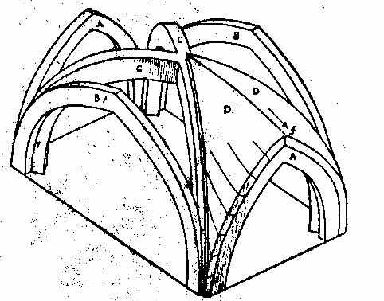
Catre mijlocul secolului al XII-lea, in plina epoca de dominatie a romanicului, isi face aparitia un nou stil in arhitectura. Numele i-a fost dat de oamenii veacului al XVII-lea, care dispretuiau aceasta arta, vazuta ca o arta "barbara", "gotica" de la numele celor mai cunoscuti "barbari" ai sfarsitului antichitatii. In realitate, arta gotica a dat Europei capodopere comparabile cu cele mai mari creatii ale geniului uman.
Monumentele romanice le pareau arhitectilor secolului alXII-lea greoaie, masive si intunecate, datorita ferestrelor putine si inguste. Arhitectii goticului au revolutionat viziunea spatiala a romanicului prin doua inventii: ogiva si arcul de sustinere (arc boutant). Bolta semicirculara este inlocuita cu o bolta in forma de arc de cerc frant, sau ogiva, la care presiunea verticala este mult mai redusa
.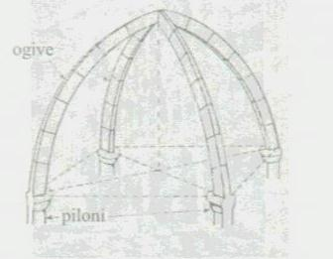
Mesterii inaltau pe patru coloane, dispuse in plan patrat, cate doua perechi de arcuri in ogiva; fiecare arc este sustinut de doua coloane diagonal opuse. Prin multiplicarea acestor grupuri de arcuri se putea obtine o constructie foarte solida, capabila sa sustina, prin incrucisarea de ogive, bolta edificiului, oricare ar fi dimensiunile ei. Arcurile de sustinere, cealalta inventie, sprijina, din exterior, peretii inalti ai navei centrale, alaturi de contraforturi, pentru a contrabalansa presiunea laterala a boltilor in timp ce la romani arhitectura civila e superioara celei bisericesti imbinand arta cu ingineria frumusetea cu forma si utilitatea cu fortza intr-un mod ce era propriu. Principiul arhitecturii romane a fost linia curba. Cu care se urmarea masivitatea si inaltimea. Ei au rezolvat aceasta problema cu ajutorul arcadei care era sub forma rotunjita una langa alta in sir dadeau apeducte. Boltii arcade in coloana dadeau bolta cilindrica gen arcul de triumf. Cupolei, o arcada completa mai multe arcade intersectandu-se in jurul unei axe centrale. Noul stil a fost aplicat in construirea templelor si construirea amfiteatrelor.
Aceste solutii au ingaduit o noua organizare a spatiului bisericii, in care planul cu o nava este cel mai raspandit. Una dintre gloriile catedralelor gotice este turnul de inaltime ametitoare, al carui varf impunge bolta cereasca. Multe catedrale aveau mai multe turnuri, dar unele dintre ele au ramas neterminate din lipsa de fonduri, cum ar fi in Belgia catedrala din Anvers.
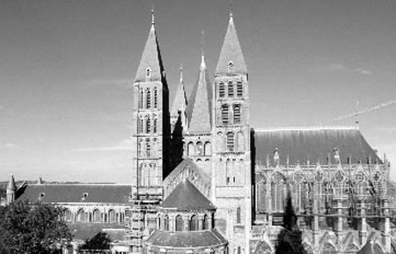

Arta romanica se dezvolta intre secolele XI-XIII mai ales in Europa Occidentala, lasand in urma adevarate vestigii arhitecturale. Exista aici o masivitate a creatiilor carora le lipseste supletea si naturaletea. Se reactualizeaza sculptura in piatra, se inalta numeroase castele cu ziduri massive, ferestre putine, turnuri inalte, sunt ridicate catedrale si abatii (Worms, Sfantul Paul din Issoire, Abatia de la Cluny). In sculptura se remarca baso-relieful mai ales la chenarele ferestrelor si usilor si capitelurile. Pictura iese in evidenta prin contururile puternice si cromatica vie. Sunt intalnite de asemenea arta miniaturii rafinate si vitraliile. In timp ce arta gotica acopera o mare parte din Europa intre secolele XII-XV. Se remarca prin constructia unor catedrale de mare valoare, inalte, aparent fragile dar foarte rezistente si solide (Notre Dame du Paris, Reims, Domul din Milano, Biserica Neagra din Brasov). Sculptura si pictura se aseamana cu cele din arta romanica.
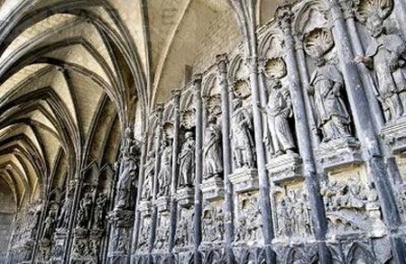
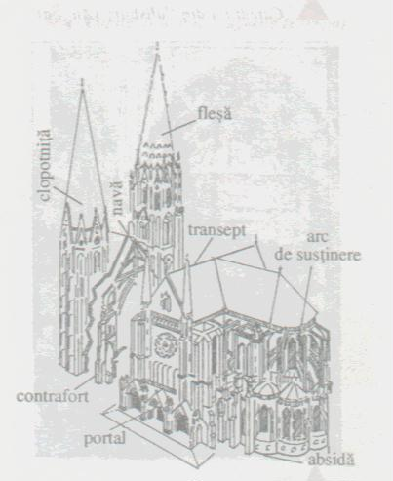

Deosebiri intre catedrale

Prima diferenta evidenta dintre o catedrala romanica si una gotica este la intrare. Catedrala gotica are un vitraliu foarte mare. Sunt alcatuite din parti de sticla colorata fixate int-o retea de plumb. Acestea reprezinta motive decorative sau figuri umane care compun scene religioase; tonurile folosite sunt din ce in ce mai vii, stralucitoare, in timp ce la cele romane se poate observa multitudinea de decoratiuni exterioare precum si multitudinea de turnuri foarte inalte in varful carora se aflau cruci. Din planul frontal al unei biserici romane se poate observa lipsa categorica a unui transept. Catedralele romane aveau contraforturi in afara pentru sustinerea greutatii zidurilor, dar la catedralele gotice nu mai era nevoie de asa ceva deoarece tehnica avansata le permiteau sa-si inalte boltile pe ziduri din ce in ce mai subtiri, strapunse de ferestre din ce in ce mai mari. Bolta catedralei este sustinuta de arce ogivale sau frante, care sustineau totul din interior, astfel facand catedrala sa arate masiva.
Se pot observa sculpturile romane sunt elemente decorative importante prin numeroasele reliefuri sculptate in exteriorul bazilicii. Daca arta gotica impresioneaza prin tehnica avansata, romanii promoveaza arta miniaturii care cuprinde un rafinament al executiei si o bogatie a imaginilor prin virtuozitatea stilului.

